Тема: ЛАБОРАТОРНАЯ РАБОТА «СИСТЕМНЫЙ МОНИТОР»

Кукушкина Кристина 22919/22

Сравнение способов представления графика.

Представление в виде графика (рис.1).

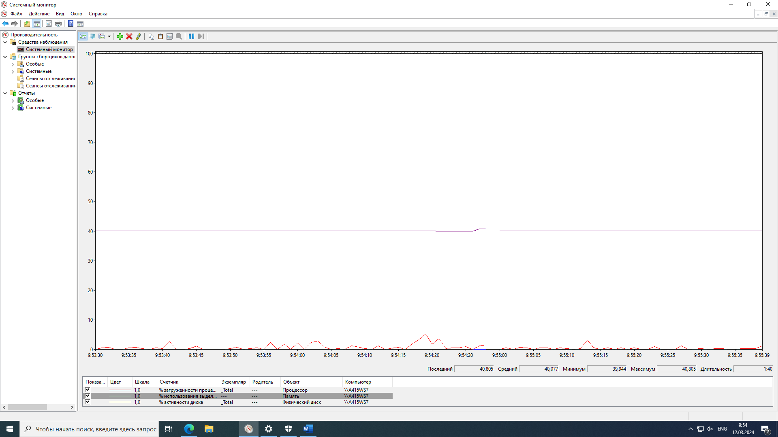

рис. 1

Представление в виде гистограммы (рис.2).

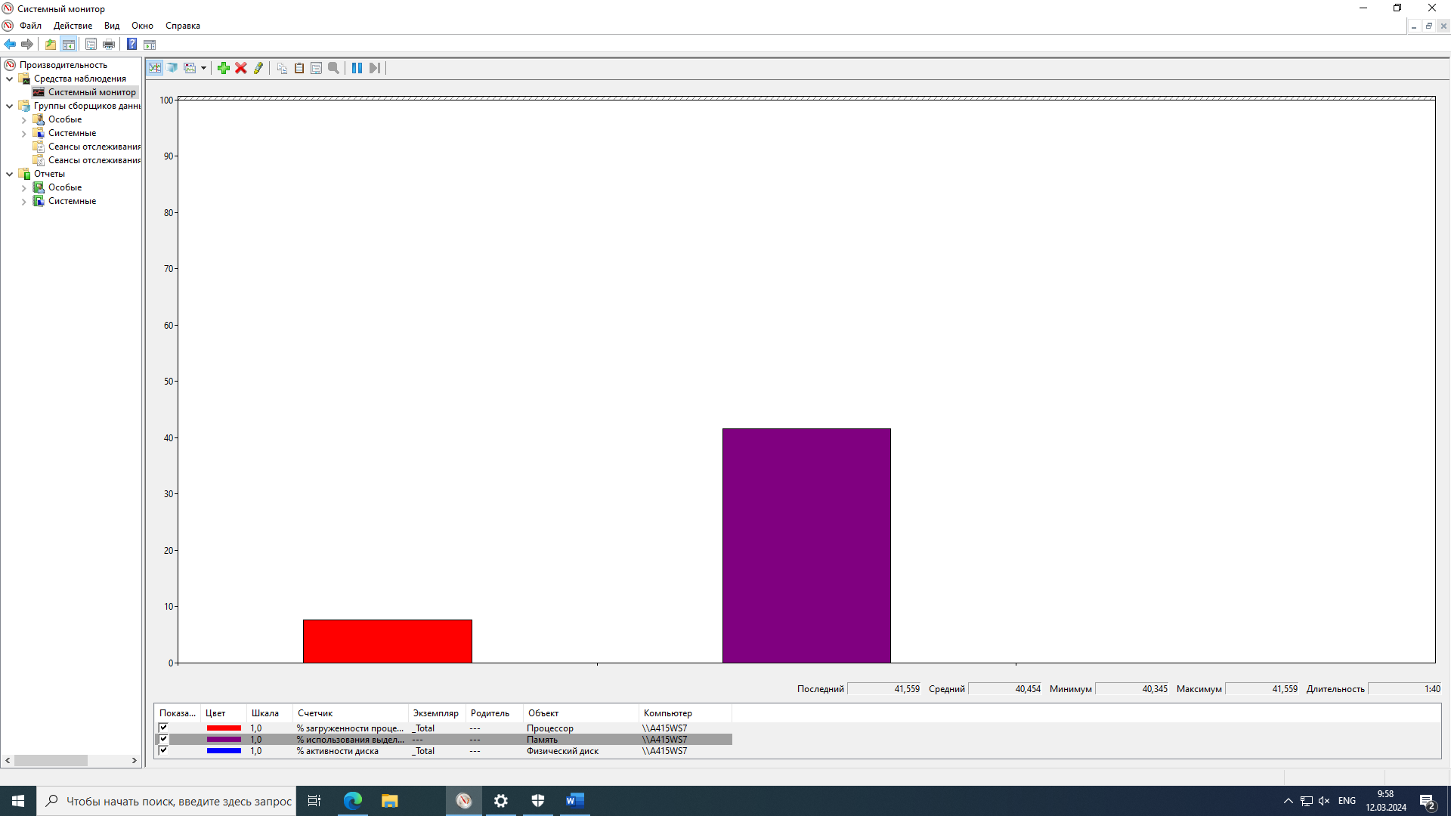

рис. 2

График после завершения Word (рис.3).

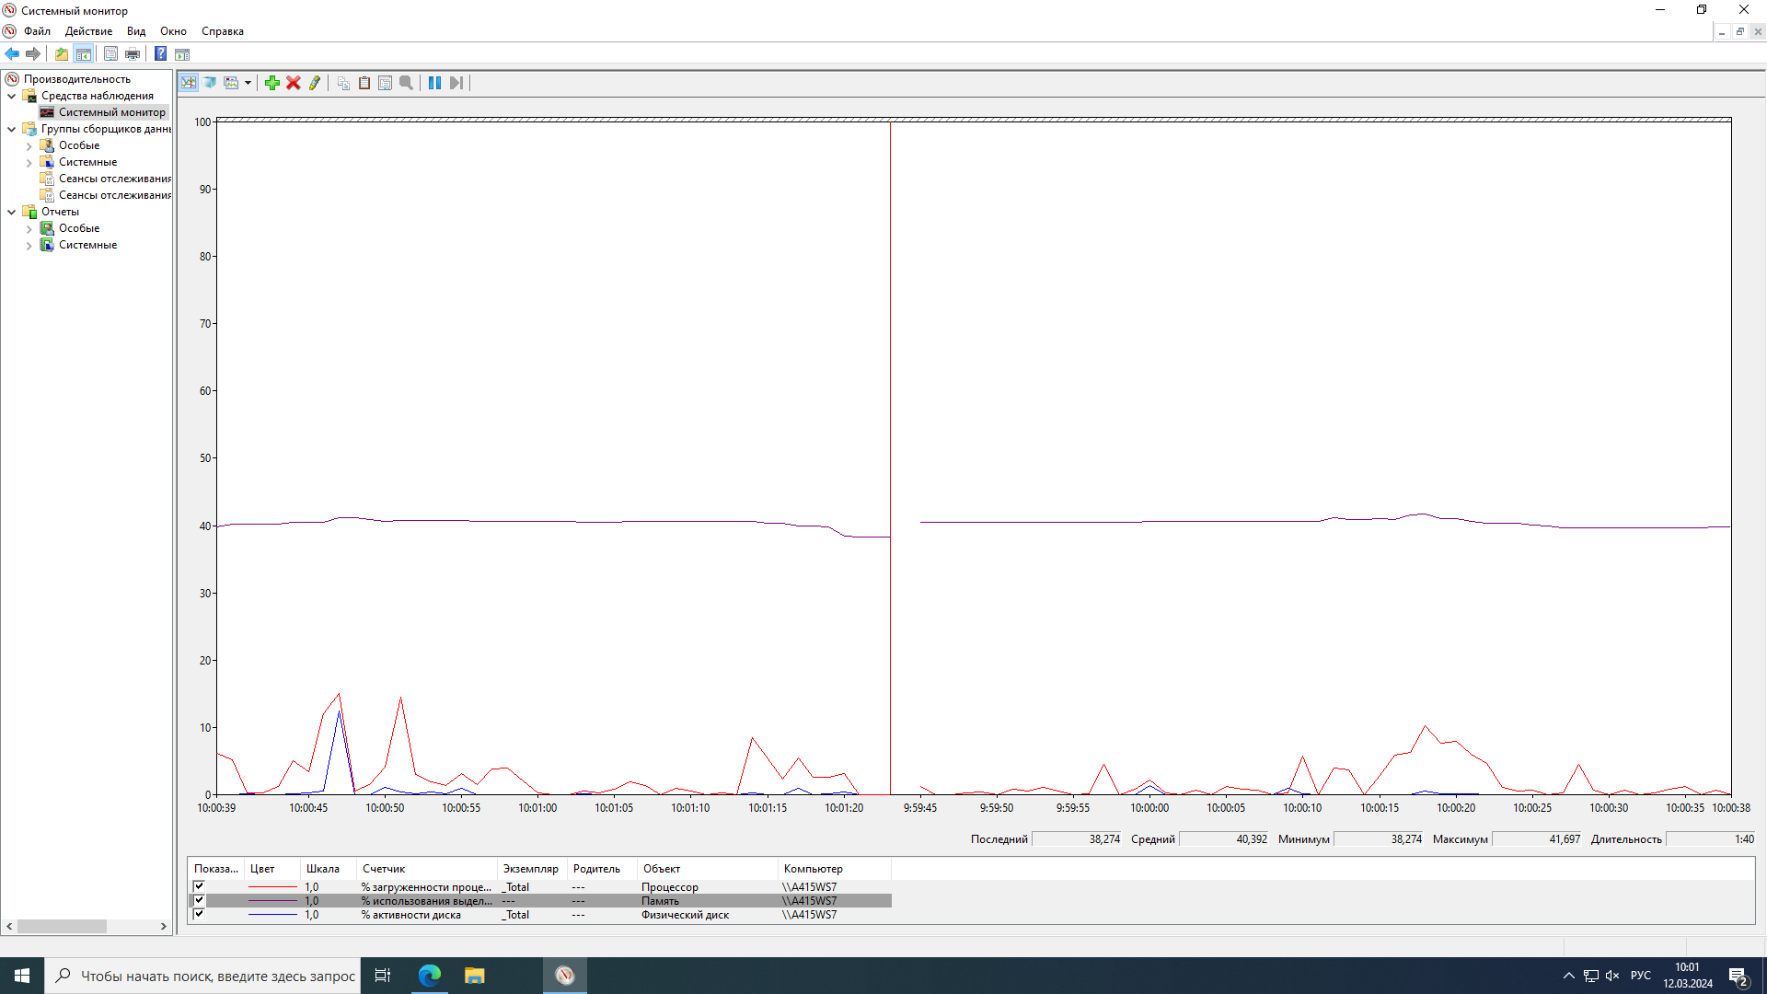

рис. 3

График после открытия Word (рис.4).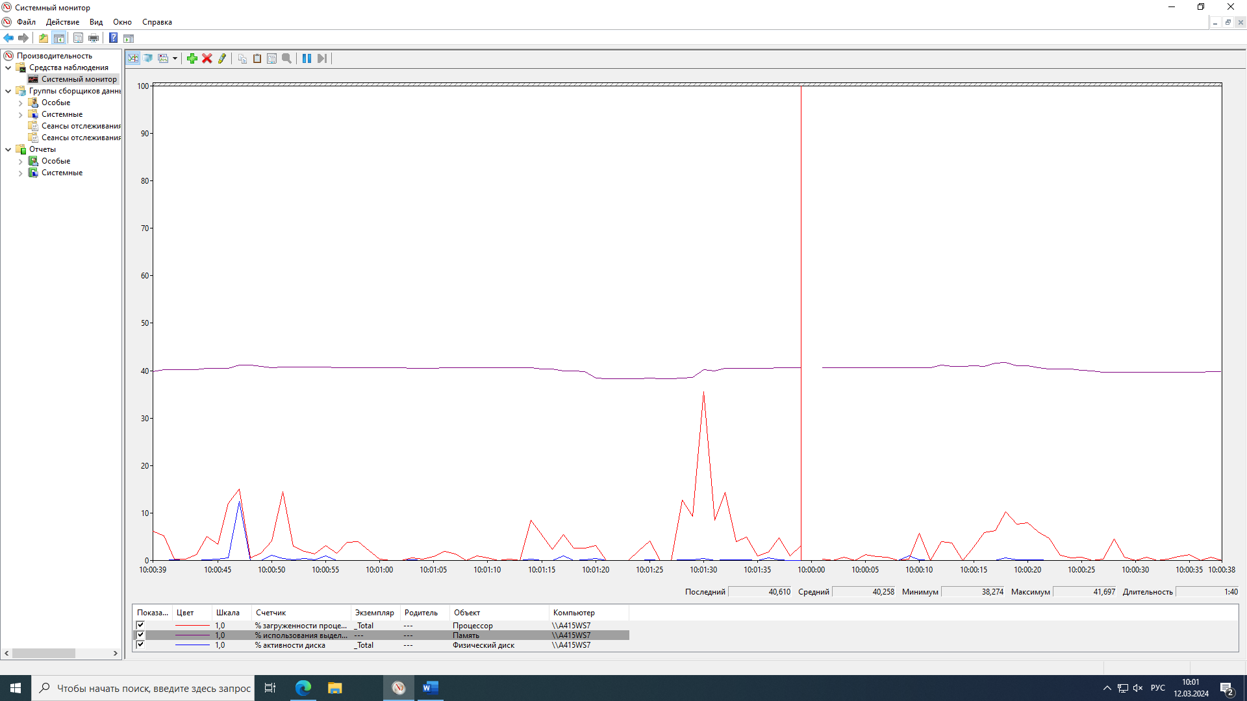

рис. 4

График после открытия Paint (рис.5).

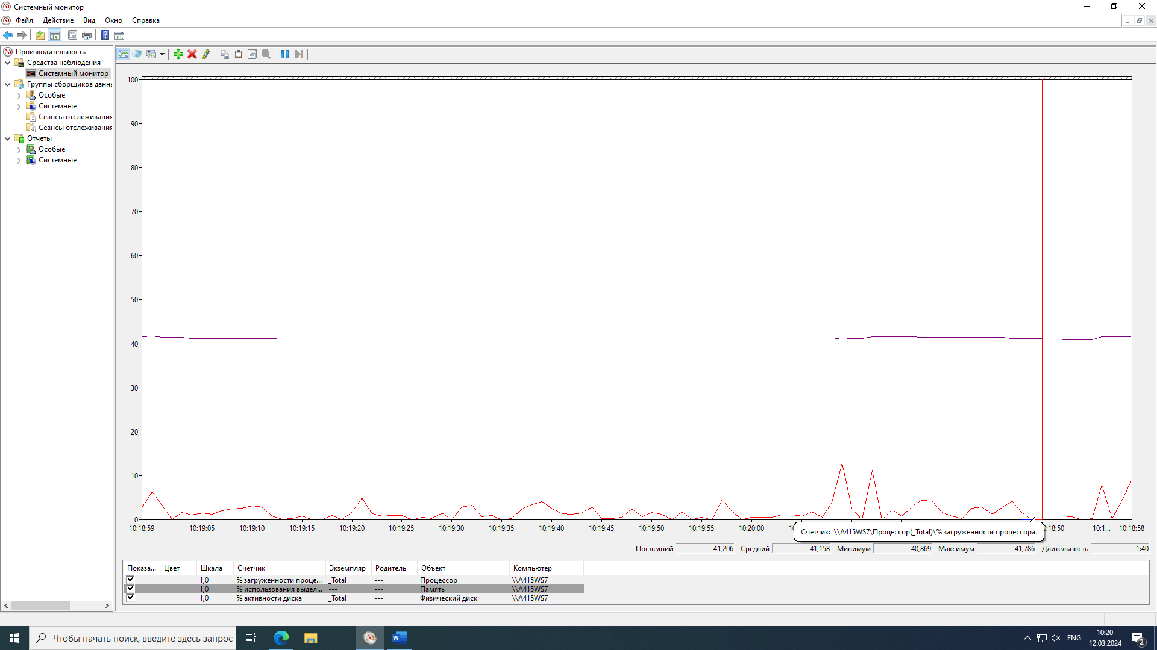

рис. 5

Гафик после открытия документа в Paint (рис.6).

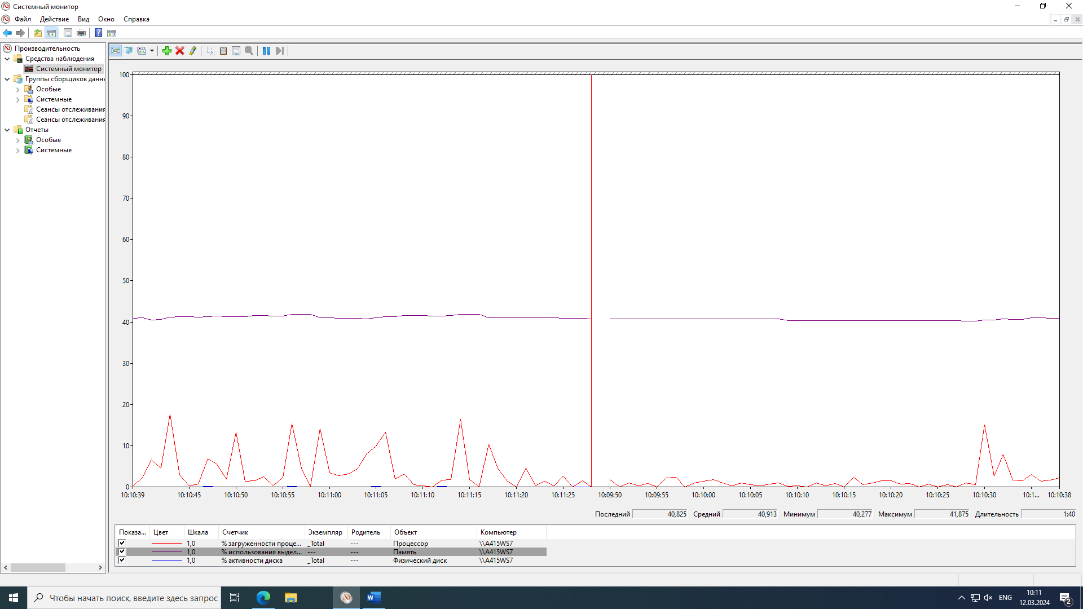

рис. 6

Paint

Word

Сравнение объем памяти, который занимает операционная система, Paint Word. Так как память, которую потребляет Paint, очень незначительно отображается на графике на этом шаге его заменит браузер.

Объем памяти, который занимает операционная система (рис.7).

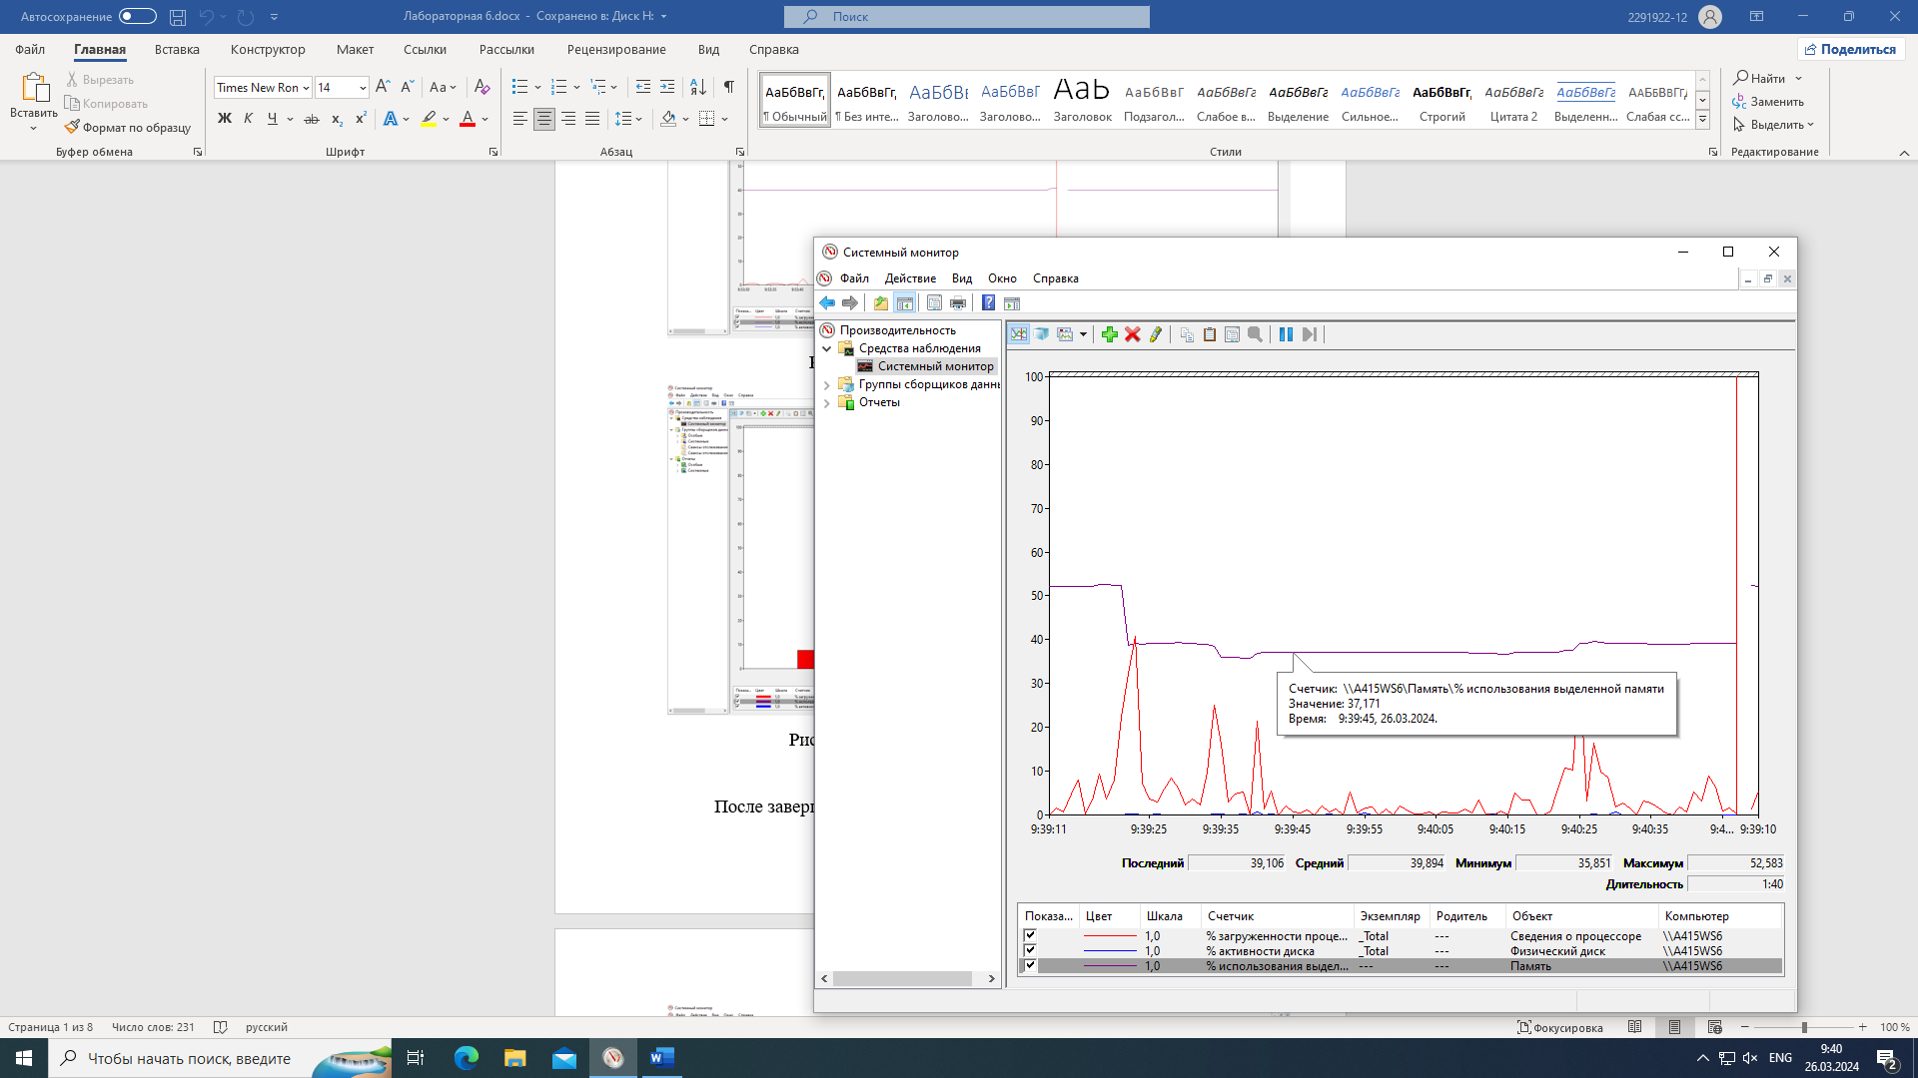

37, 171

рис. 7

Объем памяти, который занимает операционная система (рис.8).

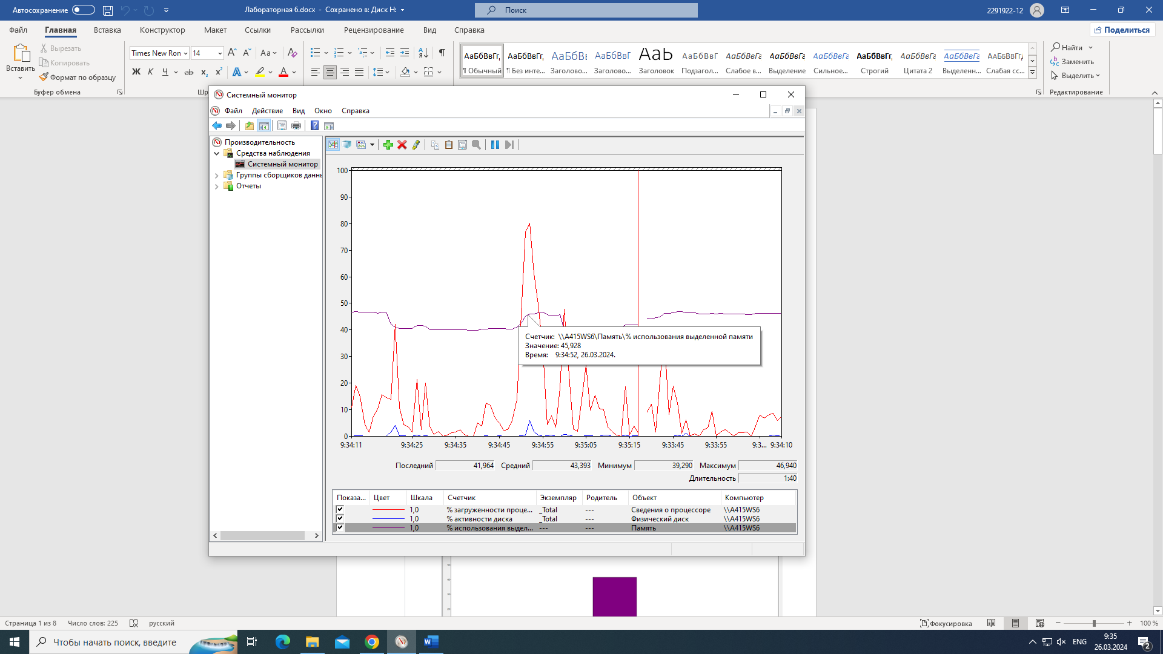

8, 757

рис. 8

Объем памяти, который занимает Word (рис.9).

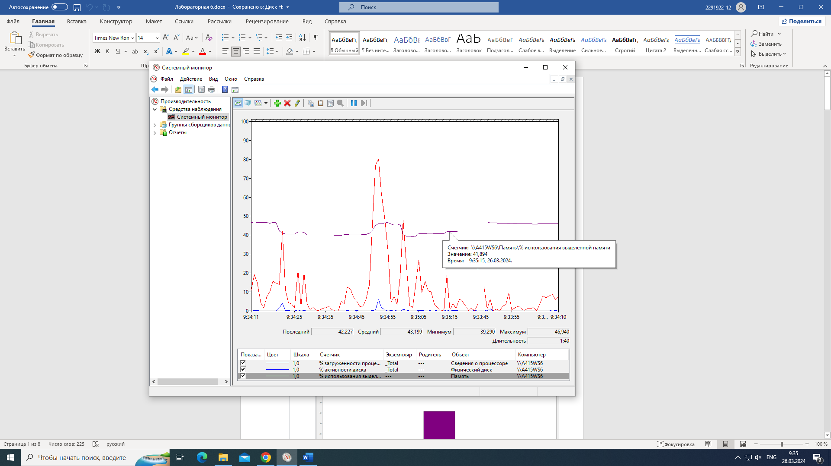

4, 723

рис. 9

Изменения на диаграмме памяти выглядят незначительными по сравнению с изменениями на диаграмме процессора, потому что процессор выполняет основную работу в приложениях.

|  |  |  |  |
| --- | --- | --- | --- |
| Действие | Процессор | Оперативная память | Внешняя память |
| Запуск программы | + | + | + |
| Открытие документа | + | + | + |
| Редактирование документа | + | + | - |
| Сохранение документа | + | + | + |
| Завершение работы программы | + | + | + |

График при движении мыши и при неподвижной (рис.10).

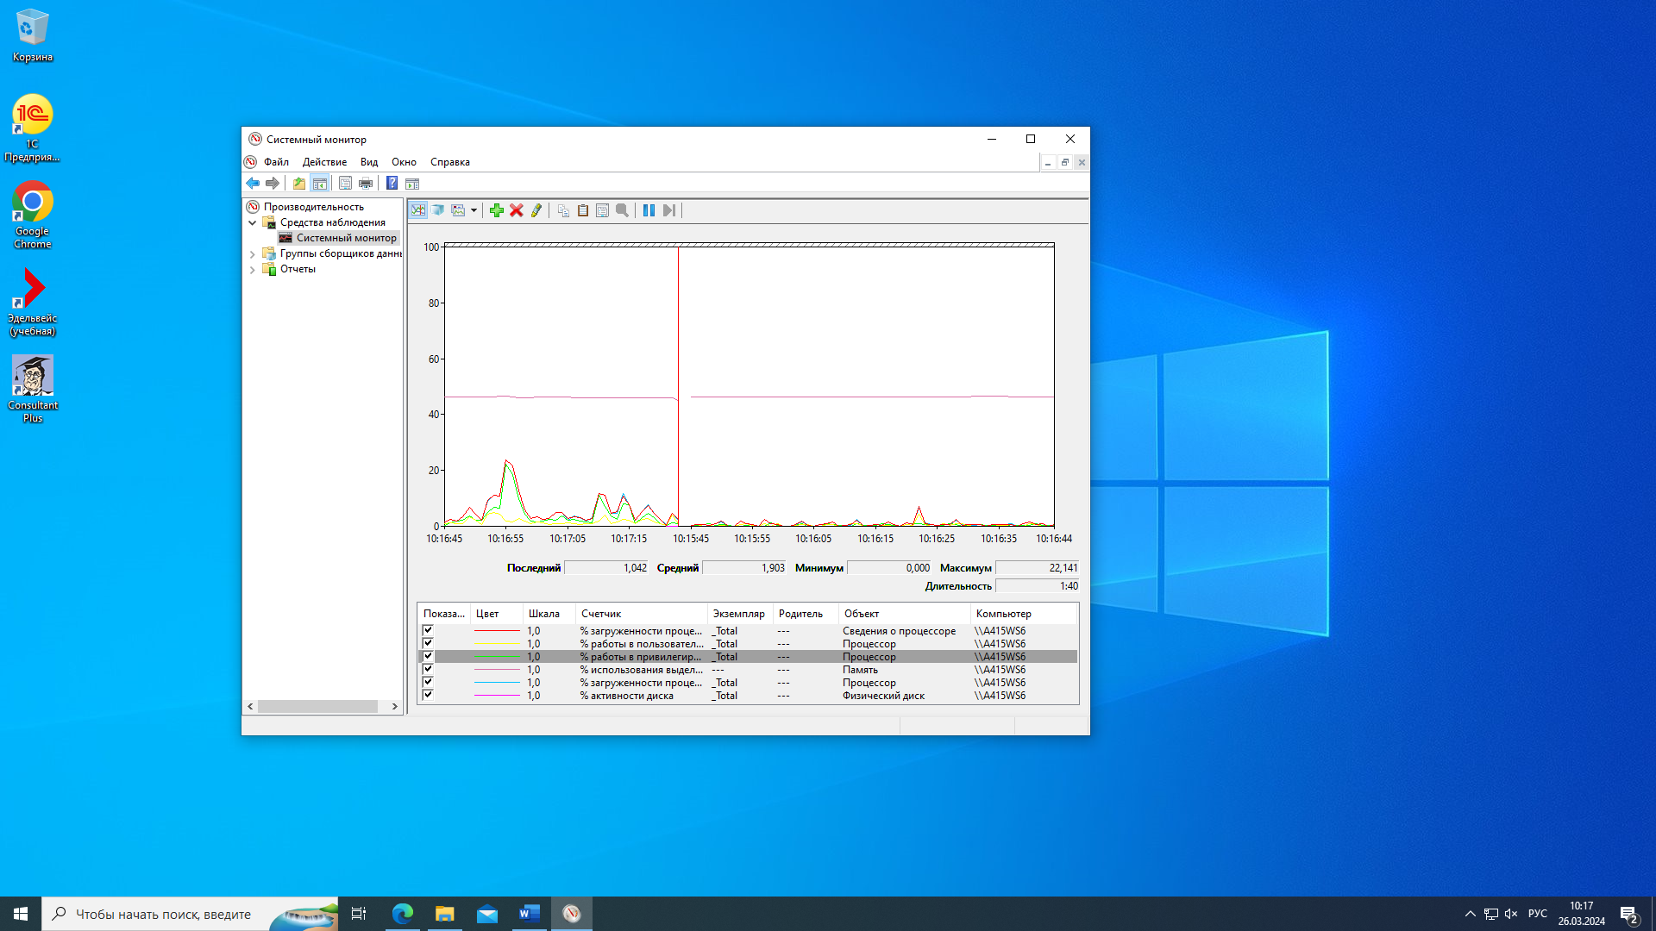

Мышь движется

Мышь неподвижна

рис. 10

График в Task Manager (рис.11).

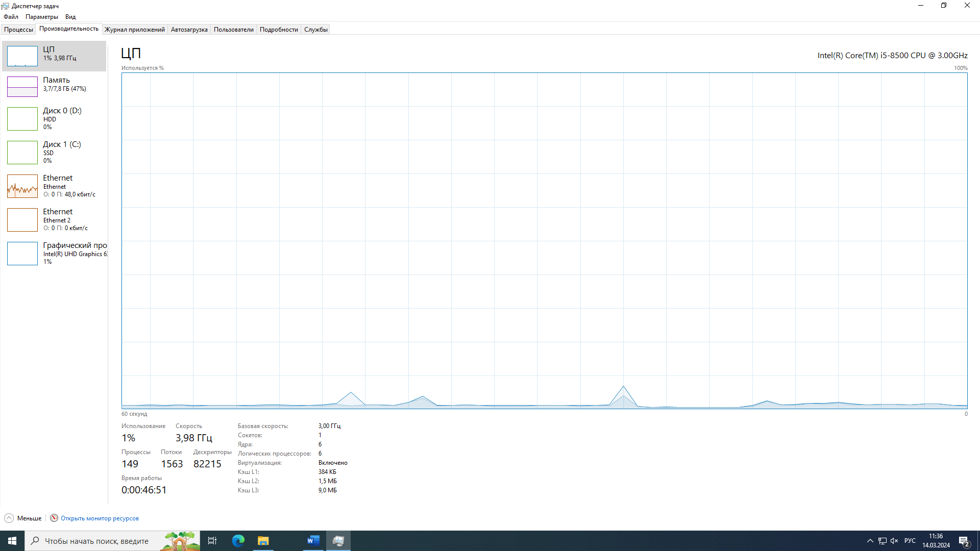

рис. 11

График в Task Manager. Команда Show Kernel Times (рис.12).

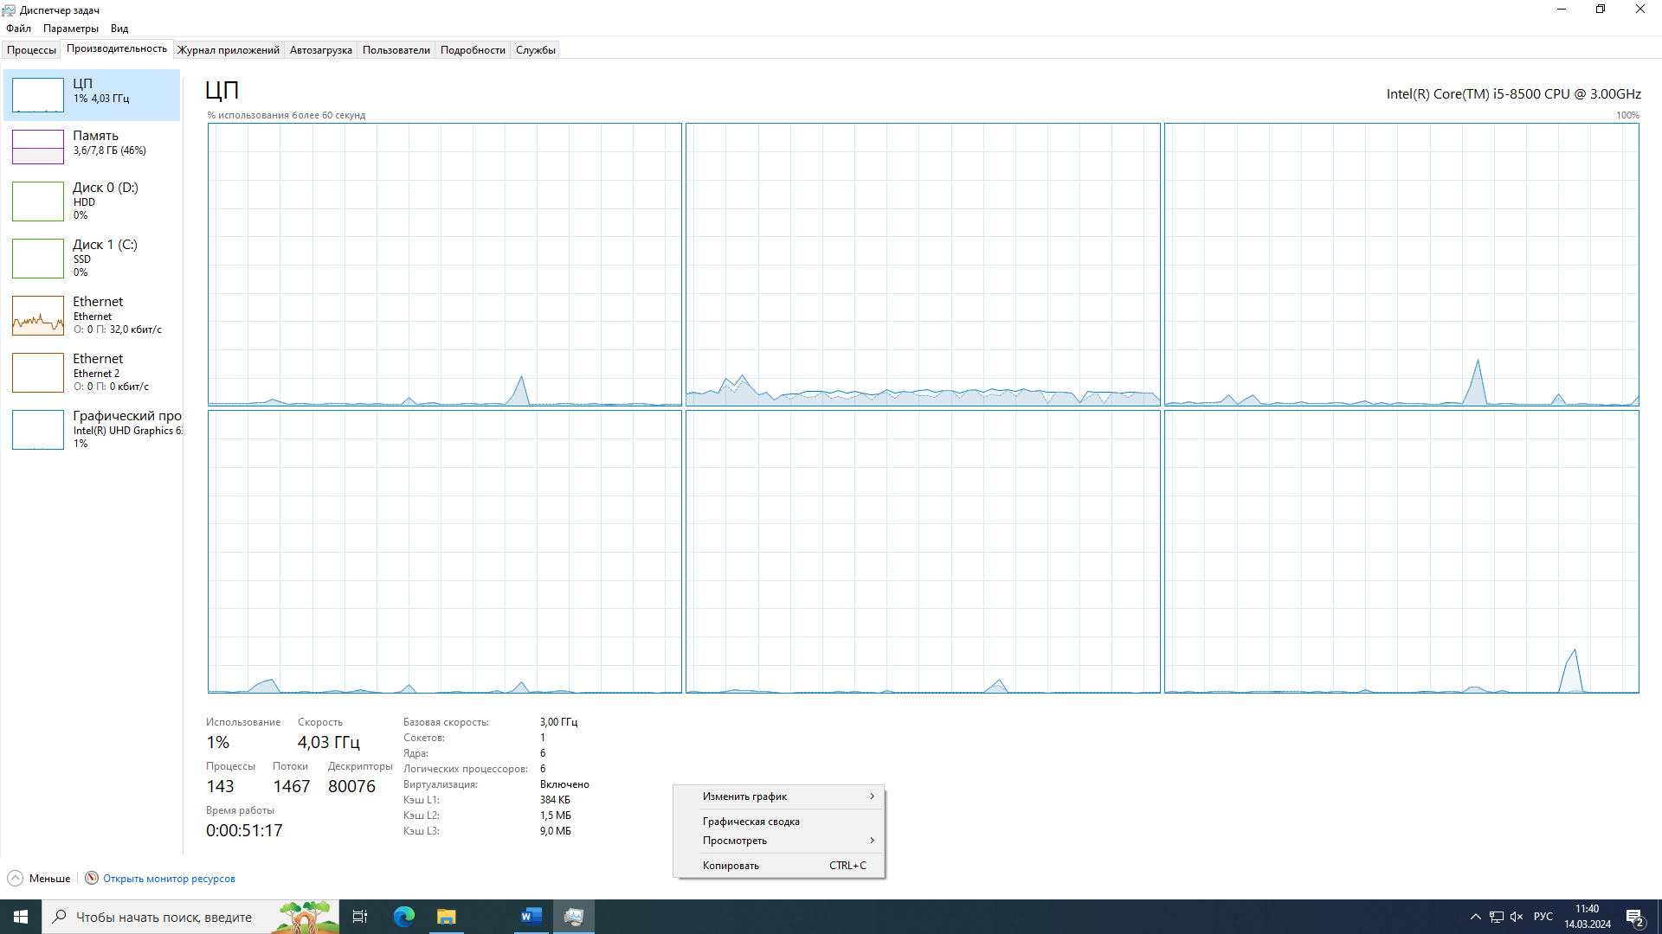

рис. 12

График в режиме выделения. Выделенный счетчик отмечен черным цветом (рис.13).

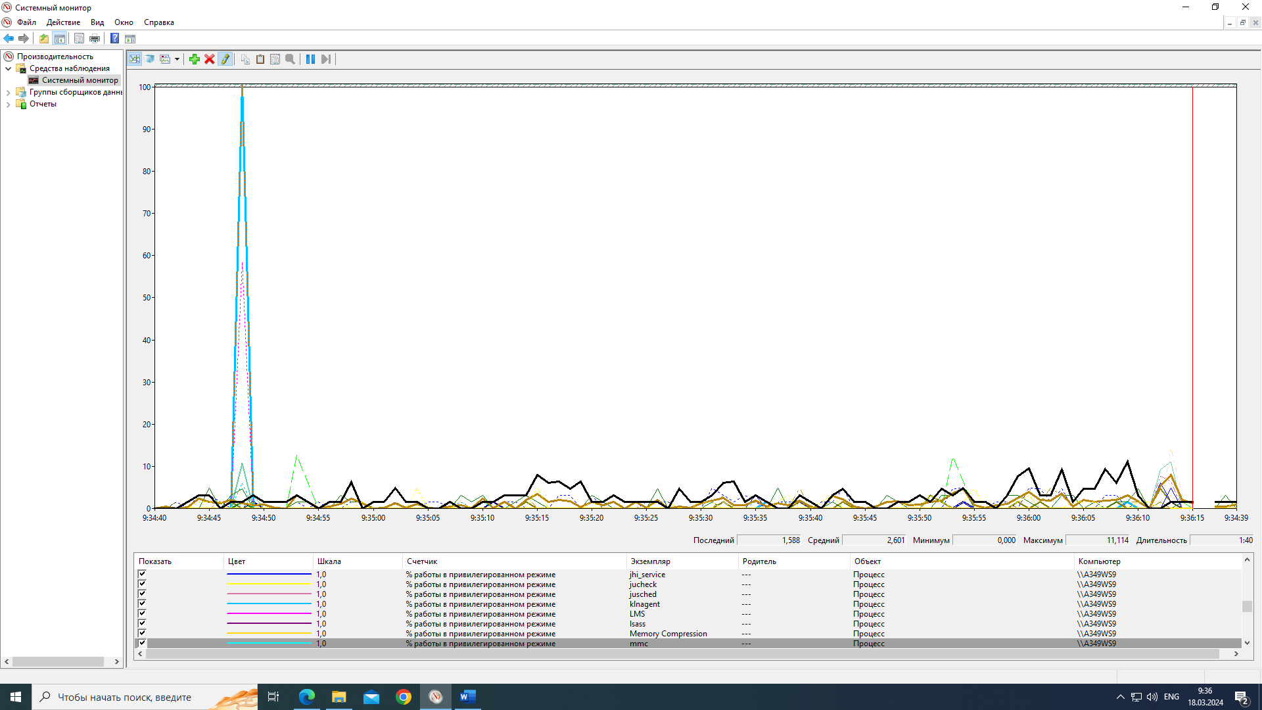

рис. 13

**Контрольные вопросы:**

1. Как запустить служебное приложение «Системный монитор»?

Написать в поиске в меню «Пуск»

1. Для чего предназначено это приложение?

Для мониторинга производительности компьютера.

1. Какие показатели можно проанализировать с помощью программы «Системный монитор»?

Использование процессора, оперативной памяти, сети, диска.

1. В каком виде возможно отобразить параметры?

В виде графика, линейной гистограммы или отчета.